Динамика трёх доменов · PBS и LPS
25 мышей · 63 живых состояний · недели 0 / 16 / 24. Сплошная цветная линия — мышь; тёмно-серый пунктир — соединение с её номером. Номер у последней доступной точки.
D1 · двигательная активность — OFT / rear
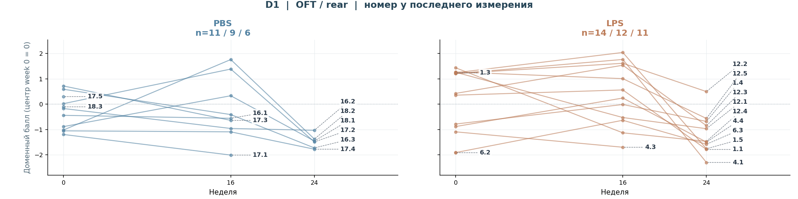
D2 · обучение и выносливость — Learning / Endurance
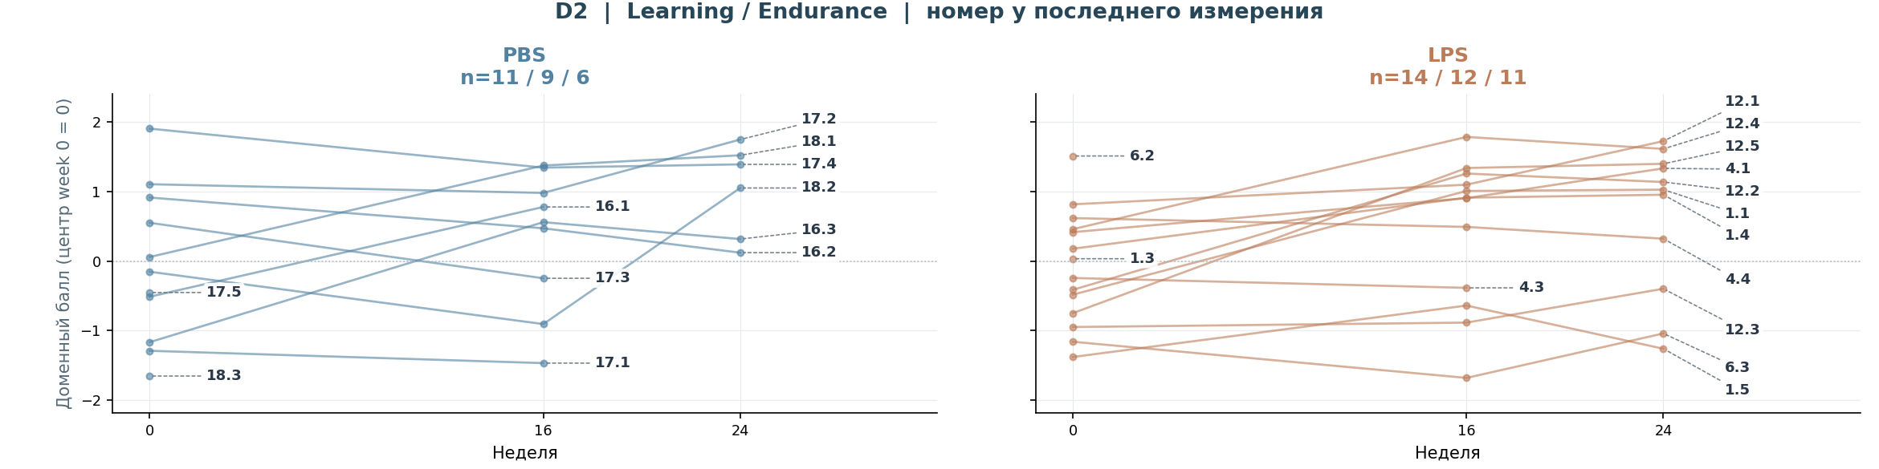
Вывод: индивидуальные траектории неодинаковы; 0 — среднее положение на исходной неделе, а не отсутствие функции.

Динамика доменов · продолжение
D3 · исследовательское поведение — NOR1 + NOR2
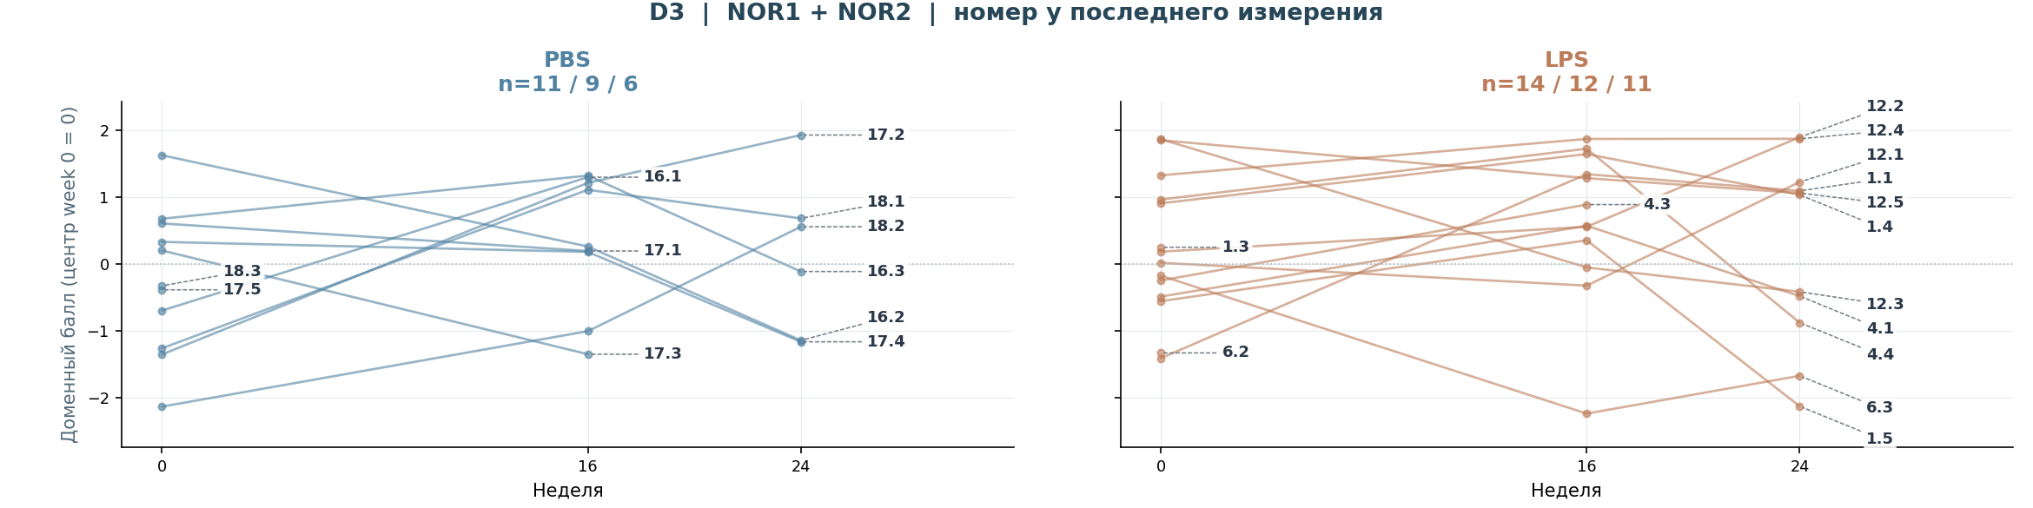
Средние баллы D1–D3 · PBS / LPS
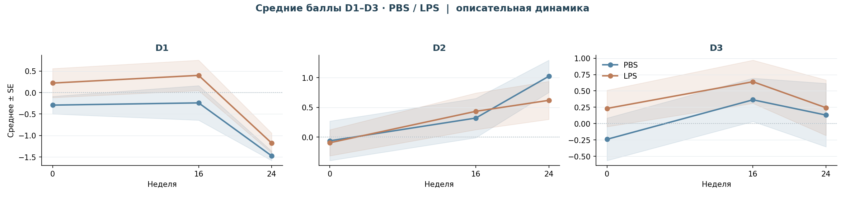
В анализ прогноза входят только PBS и LPS; D3 рассчитан отдельной EFA на трёх факторах. На графиках показана наблюдаемая динамика, не причинный эффект.

Точность прогноза · Huber / Bayesian Ridge / Ridge / без изменений / среднее
12 задач: 3 домена × 4 интервала. Leave-one-mouse-out, MAE — средняя абсолютная ошибка (меньше — лучше). Huber: ε=1,35, α=0,1, параметры фиксированы до проверки. ▼ — лучший метод.
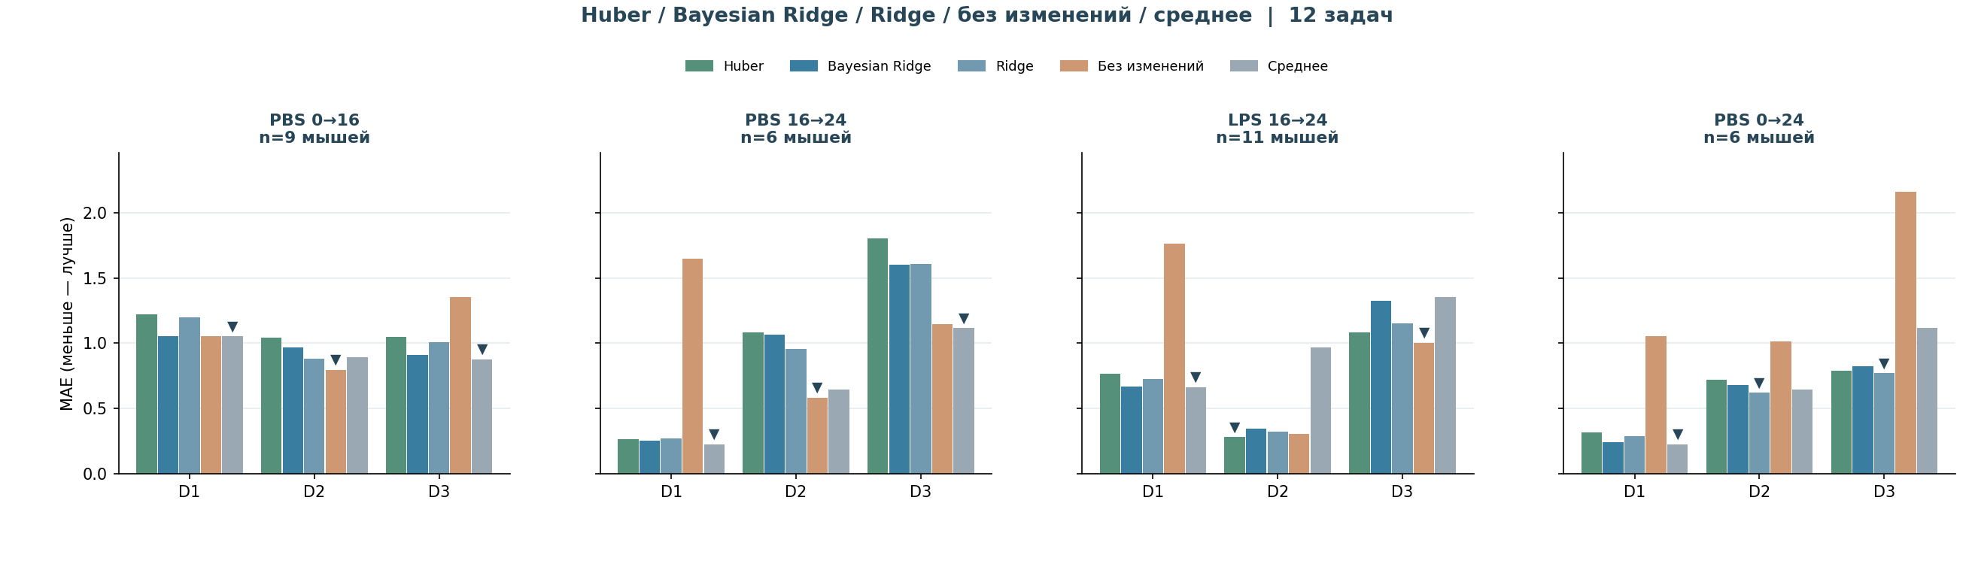
Кто выиграл по каждому домену?
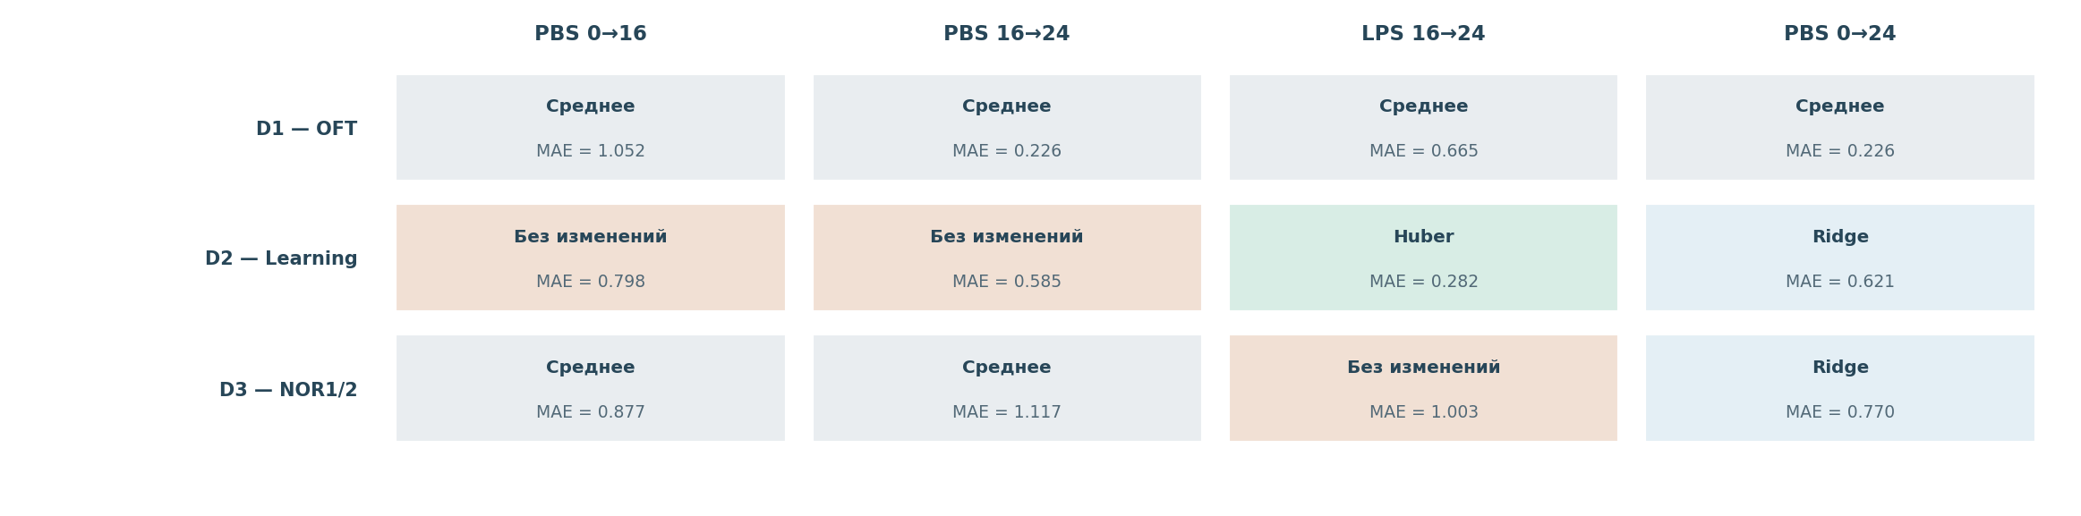
Итог: Huber точнее Ridge в 3/12, Bayesian Ridge — в 3/12, обеих простых альтернатив — в 2/12; лучший из пяти методов — в 1/12.

Факт против прогноза · 12 независимых проверок
Ряды: PBS 0→16 (n=9), PBS 16→24 (n=6), LPS 16→24 (n=11), PBS 0→24 (n=6). Столбцы: D1–D3. Пунктир — идеальный прогноз.
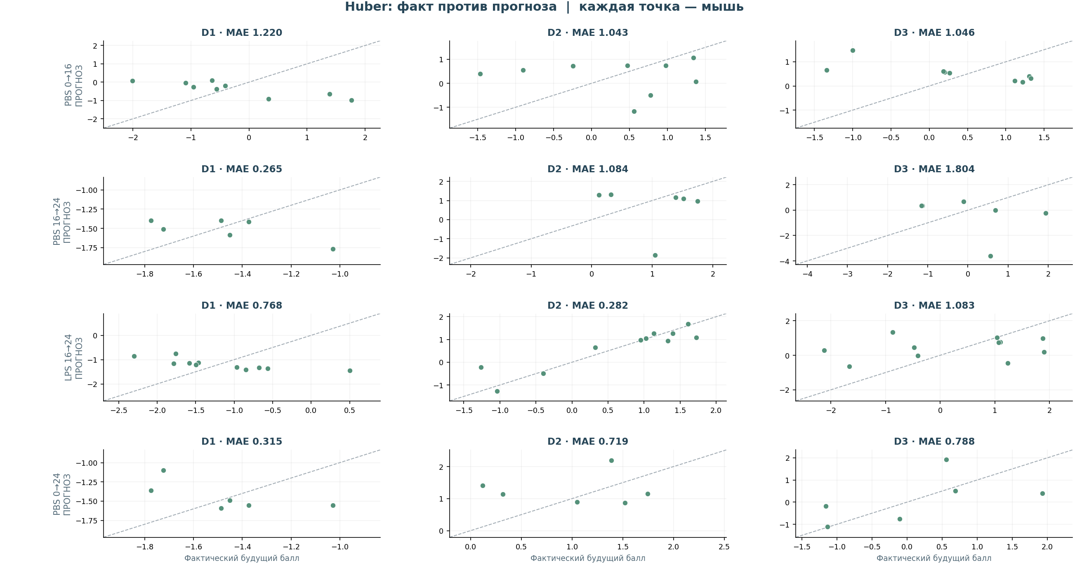
Вывод: при n=6–11 даже выигрыш на LOOCV нестабилен. Huber уменьшает влияние выбросов, но не гарантирует более точный прогноз на новых мышах.
Источник: GitHub / LisaGaydamaka/coworking / mouse_neuroplasticity_enri. Факторные баллы EFA рассчитаны заранее; LOOCV проверяет только регрессии, а не всю цепочку EFA и импутации. Только мыши с обеими точками; результат условен на выживании.

